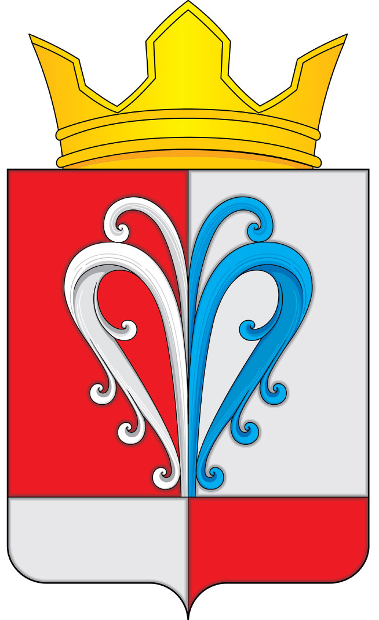
РОССИЙСКАЯ ФЕДЕРАЦИЯ
КАМЧАТСКИЙ КРАЙ
ЕЛИЗОВСКИЙ МУНИЦИПАЛЬНЫЙ РАЙОН
НАЧИКИНСКОЕ СЕЛЬСКОЕ ПОСЕЛЕНИЕ

ПОСТАНОВЛЕНИЕ
АДМИНИСТРАЦИИ НАЧИКИНСКОГО СЕЛЬСКОГО ПОСЕЛЕНИЯ
от «_17_»_сентября_ 2019 года № __68___

«О созыве 1-й сессии 4-го созыва
Собрания депутатов Начикинского
сельского поселения»

В соответствии с Федеральным законом №131-ФЗ от 06 октября 2003г. «Об общих принципах организации местного самоуправления в Российской Федерации», Устава Начикинского сельского поселения, Постановления Елизовской территориальной избирательной комиссии №62/1 от 09.09.2019г. «О результатах выборов депутатов Собрания депутатов Начикинского сельского поселения по избирательному округу №1 08 сентября 2019 года»

п о с т а н о в л я ю :

- Созвать 1-ю сессию 4-го созыва Собрания депутатов Начикинского сельского поселения на 19.09.2019г. в 16.30.
- Постановление обнародовать (опубликовать) путем размещения на информационном стенде администрации Начикинского сельского поселения (п.Сокоч, ул.Лесная,1), на информационном стенде сельского Дома культуры (п.Сокоч, ул.Лесная,1), и библиотеке (п.Сокоч, ул.Лесная,1).

Глава Начикинского
сельского поселения В.М. Пищальченко

